兴国县民警训练基地2021年度决算

目 录

第一部分 兴国县民警训练基地概况
一、部门主要职责
二、部门基本情况
第二部分 2021年决算表
一、收入支出决算总表
二、收入决算表
三、支出决算表
四、财政拨款收入支出决算总表
五、一般公共预算财政拨款支出决算表
六、一般公共预算财政拨款基本支出决算表
七、一般公共预算财政拨款“三公”经费支出决算
表
八、政府性基金预算财政拨款收入支出决算表
九、国有资本经营预算财政拨款支出决算表
十、国有资产占用情况表
第三部分 2021年决算情况说明
一、收入决算情况说明
二、支出决算情况说明
三、财政拨款支出决算情况说明
四、一般公共预算财政拨款基本支出决算情况说明
五、一般公共预算财政拨款“三公”经费支出决算
情况说明
六、机关运行经费支出情况说明
七、政府采购支出情况说明
八、国有资产占用情况说明
九、预算绩效情况说明
第四部分 名词解释

第一部分 兴国县民警训练基地概况

一、部门主要职能
兴国县民警训练基地是县政法委的下属股级全额拨款公益一类事业单位，现由县公安局代管。主要职责是：负责民警培训、警犬训导和县城出城口治安点等工作。
二、部门基本情况
纳入本套决算汇编范围的单位共1个，包括二级预算管理单位兴国县民警训练基地。兴国县民警训练基地总编制30人，其中：事业编制30人。
本单位2021年年末实有人数17人，其中：在职人数17人，离休人员0人，退休人员0人（不含由养老保险基金发放养老金的离退休人员）；年末其他人员0人；年末学生人数0人;由养老保险基金发放养老金的离退休人员0人。

第二部分 兴国县民警训练基地2021年决算表
收支决算总表
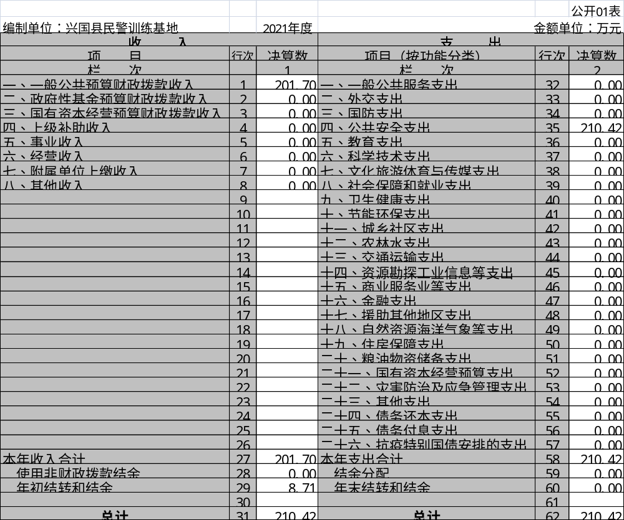

收入决算表

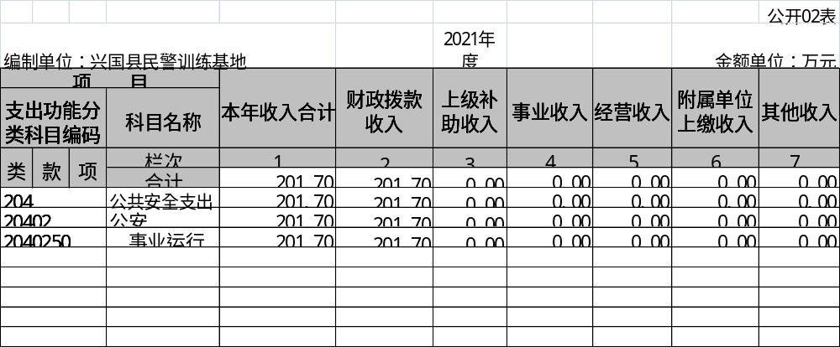

支出决算表

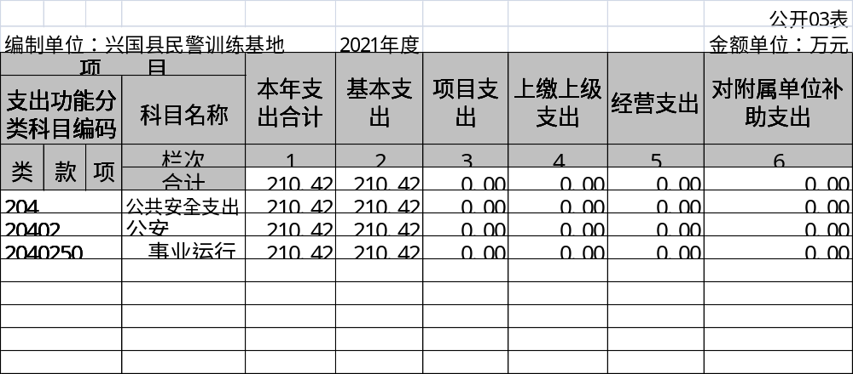

财政拨款收入支出决算总表

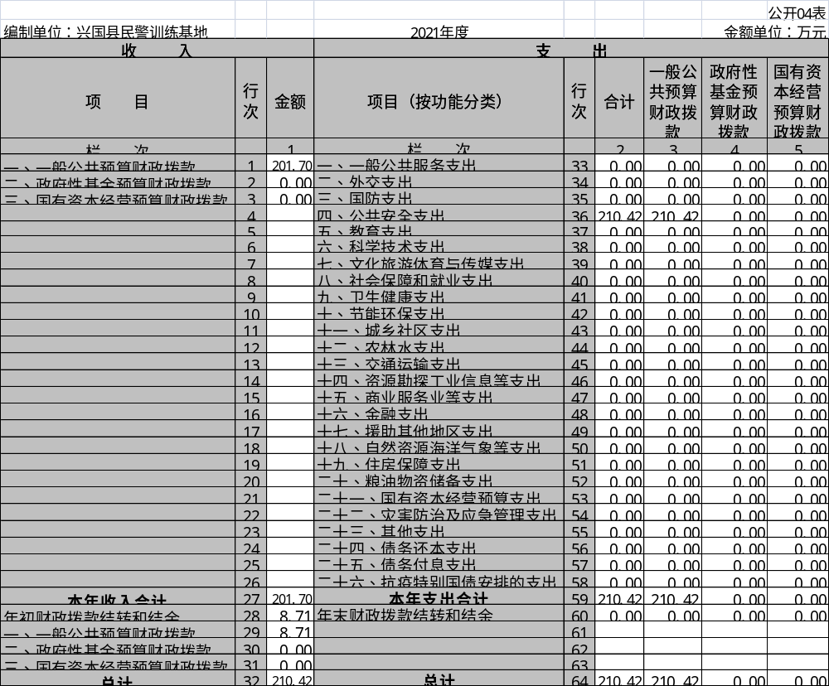

一般公共预算财政拨款支出决算表
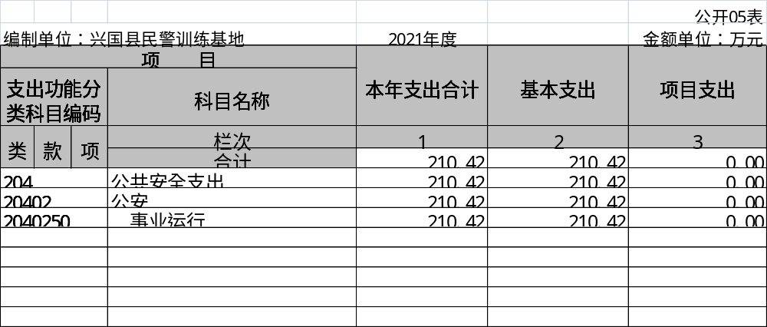

一般公共预算财政拨款基本支出决算表
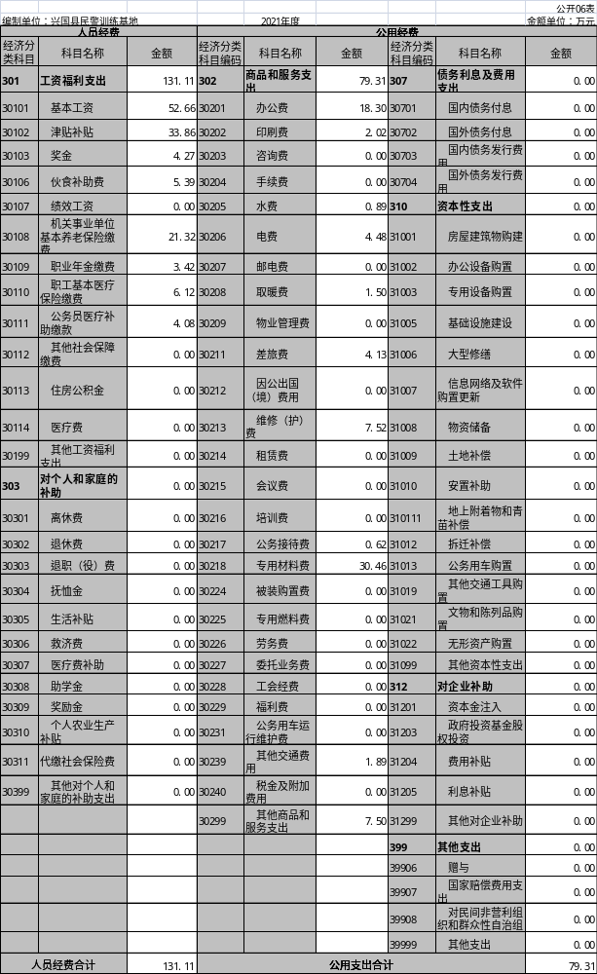
一般公共预算“三公”经费支出决算表
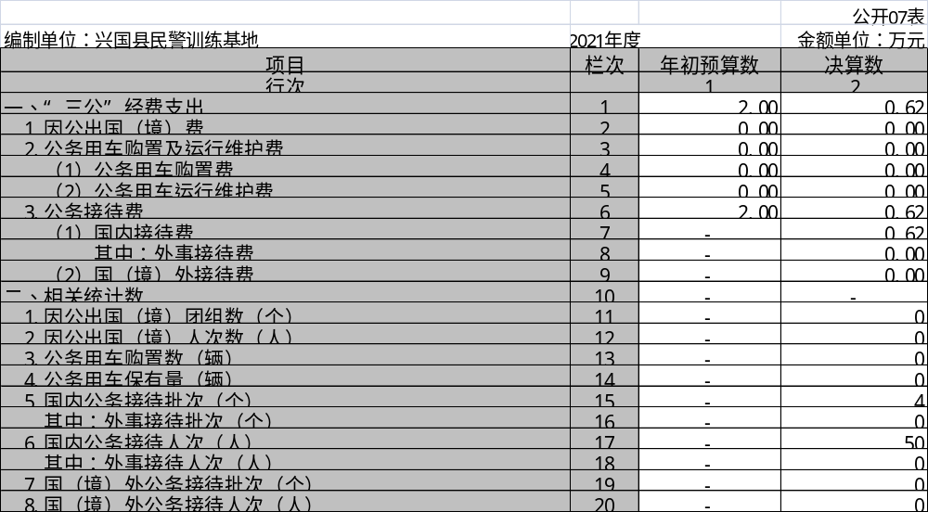
政府性基金财政拨款收入支出决算表
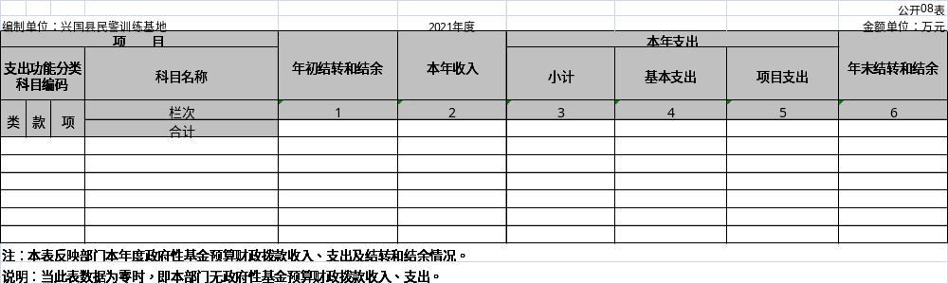
国有资本经营预算财政拨款支出决算表
 |  |  |  |  |  |  |  | 公开09表
编制单位：兴国县民警训练基地 |  |  |  | 2021年度 |  |  |  | 金额单位：万元
项 目 |  |  |  | 合计 | 基本支出 |  |  | 项目支出
支出功能分类科目编码 |  |  | 科目名称 | 合计
类 | 款 | 项 | 栏次 | 1 | 2 |  |  | 3
类 | 款 | 项 | 合计
注：本表反映部门本年度国有资本经营预算财政拨款支出情况。
说明：当此表数据为空时，即本部门无国有资本经营预算财政拨款支出。
国有资产占用情况表
 |  |  |  |  |  |  | 公开10表
编制单位：兴国县民警训练基地 |  |  |  |  |  | 2021年度 | 单位：台、辆、套
项 目 |  |  |  |  |  | 栏次 | 决算数
一、车辆数合计(台、辆) |  |  |  |  |  | 1
1.副部（省）级及以上领导用车 |  |  |  |  |  | 2
2.主要领导干部用车 |  |  |  |  |  | 3
3.机要通信用车 |  |  |  |  |  | 4
4.应急保障用车 |  |  |  |  |  | 5
5.执法执勤用车 |  |  |  |  |  | 6
6.特种专业技术用车 |  |  |  |  |  | 7
7.离退休干部用车 |  |  |  |  |  | 8
8.其他用车 |  |  |  |  |  | 9
二、单价50万元（含）以上通用设备（台，套） |  |  |  |  |  | 10
三、单价100万元（含）以上专用设备（台，套） |  |  |  |  |  | 11
注：本表反映截止2021年12月31日，部门占用的国有资产情况。
说明：当此表数据为空时，即本部门（单位）无相关资产。

第三部分 兴国县民警训练基地2021年决算情况说明

一、2021年决算情况说明
本单位2021年度收入总计210.42万元，其中年初结转和结余8.71万元，较2020年增加5.43万元，增加1.66%，本年收入合计210.7万元，较2020年增加1.99万元，增加0.95%，主要原因是：县林业局2020年调入5人，增加了人员和公用经费支出。
本年收入的具体构成为：财政拨款收入210.42万元，占100%；事业收入 0万元，占0 %；经营收入0万元，占 0%；其他收入 0万元，占0%。
（二）支出决算情况说明
本单位2021年度支出总计210.42万元，其中本年支出合计210.42万元，较2020年增加7.15万元，增加3.4%，主要原因是：县林业局2020年调入5人，增加了人员和公用经费支出。
（三）、财政拨款支出决算情况
本单位2021年财政拨款支出年初预算为204.33万元。决算数为210.42万元，完成年初预算102.98%。其中：
（一）公共安全支出年初预算为169.31万元，决算数为168.56万元，完成年初预算的99.56%，主要原因是：厉行节约，减少不必要的开支。
（二）社会保障和就业支出年初预算数为14.48万元，决算数为21.32万元，完成年初预算的148.24%，主要原因是：严格执行账务制度按实际支出, 县林业局2020年调入5人，增加了人员和公用经费支出。
（三）卫生健康支出年初预算数为10.2万元，决算数为10.2万元，完成年初预算的100%。
（四）住房保障支出年初预算数为10.34万元，决算数为10.34万元，完成年初预算的100%。
四、一般公共预算财政拨款基本支出决算情况说明
本单位2021年度一般公共预算财政拨款基本支出210.42万元，其中：
（一）工资福利支出131.11万元，较2020年增加12.34万元，主要原因是：县林业局2020年调入5人，增加了人员和公用经费支出。
（二）商品和服务支出79.31万元，较2020年减少5.2万元，下降6.15%，主要原因是：节省开支，支出项目减少。
（三）对个人和家庭补助支出0万元，较2020年增加（减少）0万元，增长（下降）0%。
（四）资本性支出0万元，较2020年增加（减少）0万元，增长（下降）0%。

五、一般公共预算财政拨款“三公”经费支出决算情况说明
本单位2021年一般公共预算财政拨款“三公”经费支出年初预算数为2万元，决算数0.62万元，完成年初预算的 31%，决算数较2020年减少1.38万元，下降55%，其中：
（一）因公出国（境）支出年初预算数为 0万元，决算数为 0万元，完成预算的0%，决算数较2020年增加0 万元，增长0%，主要原因是无此支出。决算数较年初预算数增加的主要原因是：无此支出。全年安排因公出国（境）团组 0个，累计 0人次，主要为：无此支出。
（二）公务接待费支出年初预算为2万元，决算数为0.62万元，完成预算的31%，决算数较2020年减少1.38万元，下降55%，主要原因是：压减三公经费支出。决算数较年初预算数减少的原因是：厉行节约，减少不必要的开支。全年国内公务接待4批，累计接待50人次，其中外事接待0批，累计接待0人次，主要为：公函。
（三）公务用车购置及运行维护费支出0万元，其中公务用车购置年初预算数为0万元，决算数为0万元，完成预算的0 %，决算数较2020年增加0万元，增长0%，主要原因是本单位无公车，全年购置公务用车0辆。决算数较年初预算数增加的主要原因是：本单位无公车；公务用车运行维护费支出年初预算数为0万元，决算数为0万元，完成预算的0%，决算数较2020年增加 0万元，增长0 %，主要原因是本单位无公车，年末公务用车保有0辆。决算数较年初预算数增加的主要原因是：本单位无公车。
六、机关运行经费等重要事项的说明
本单位不是行政单位或参照公务员管理事业单位，故无机关运行经费支出。
七、政府采购支出情况情况。
本单位2021年度政府采购支出总额 0万元，其中：政府采购货物支出0万元、政府采购工程支出 0 万元、政府采购服务支出0万元。授予中小企业合同金额 0 万元，占政府采购支出总额的0 %，其中：授予小微企业合同金额 0万元，占政府采购支出总额的 0 %；货物采购授予中小企业合同金额占货物支出金额的0%，工程采购授予中小企业合同金额占工程支出金额的 0%，服务采购授予中小企业合同金额占服务支出金额的100%。（县级部门公开的政府采购金额的计算口径为：本部门纳入2021年部门预算范围的各项政府采购支出金额之和。）
八、国有资产占用情况说明
截止2021年12月31日，本部门（单位）国有资产占用情况见公开10表《国有资产占用情况表》。其中车辆中的其他用车为0辆，我单位无公务用车。
九、预算绩效情况说明
（一）绩效管理工作开展情况。
根据预算绩效管理要求，我单位组织对纳入2021年度部门预算范围的二级项目0个全面开展绩效自评，共涉及资金0万元，占项目支出总额的0%。

第四部分 名词解释
（一）财政拨款收入：指单位本年度从财政单位取得的财政拨款。
（二） 其他收入：指除财政拨款、事业收入、事业单位经营收入等以外的各项收入。
（三）年初结转和结余：填列全部结转和结余的资金数，包括上年结转结余资金和历年滚存结转结余资金。
（四）基本支出：指单位为保障其机构正常运转、完成日常工作任务而发生的各项支出。
（五）工资福利支出：反映单位支付给在职职工和编制外长期聘用人员的各类劳动报酬，以及为上述人员缴纳的各项社会保险费等。
（六）商品和服务支出：反映单位购买商品和服务的支出。
（七）对个人和家庭的补助：反映政府用于对个人和家庭的补助支出。
（八）“三公”经费支出：指用一般公共预算财政拨款安排的因公出国（境）费、公务用车购置及运行维护费和公务接待费。其中，因公出国（境）费反映单位公务出国（境）的国际旅费、国外城市间交通费、住宿费、伙食费、培训费、公杂费等支出；公务用车购置及运行维护费反映单位公务用车车辆购置支出（含车辆购置税、牌照费），按规定保留的公务用车燃料费、维修费、过桥过路费、保险费、安全奖励费用等支出；公务接待费反映单位按规定开支的各类公务接待（含外宾接待）支出。
（九）机关运行经费支出：指用一般公共预算财政拨款安排的为保障行政单位（包括参照公务员法管理的事业单位）运行用于购买货物和服务的各项资金，包括办公费、印刷费、邮电费、差旅费、会议费、福利费、日常维修费、专用材料及一般设备购置费、办公用房水电费、办公用房取暖费、办公用房物业管理费、公务用车运行维护费以及其他费用。

